Tisztelettel Köszöntöm!

Immáron harmadik alkalommal szeretnénk díjazni a régió kiemelkedő tervezőit, kivitelezőit és beruházóit,
akik maradandót alkottak a fa és fatermékek építészeti felhasználásában. Ezért a Zala Megyei Vállalkozásfejlesztési Alapítvány, mint a Pannon Fa-és Bútoripari Klaszter munkaszervezete valamint az NYME FMK Építéstani Intézet 2007-ben is kiírja a Pannon Faépítészeti Díj elnyerésére a pályázatot.

A rangos díj átadására a Ligno Novummal egyidőben, az 50 éves Faipari mérnökképzés jubileumi rendezvénysorozat keretében 2007. szeptember 6-án, Sopronban az V. Faépítészeti konferencián kerül sor.
http://www.50ev.fmk.nyme.hu/

A díjra pályázhatnak mindazon tervezők, kivitelezők és beruházók akik az elmúlt három évben a FAÉPÍTÉS terén
olyat alkottak ami méltán számíthat a szakma és a lakosság figyelmére.

Minden beküldött "pályamunkát" a www.faepites.hu honlapon fogunk közzétenni. Ez az augusztusban induló internetes portál szeretne MINDEN a faépítéssel kapcsolatos a régióban megjelent építményt, beruházást közzétenni, egy olyan adatbázist létrehozva, ami segíti a megrendelőket az eligazodásban.

Pályázni elektronikusan, vagy levélben lehet (akár ebben az e-mailben kitöltve és visszaküldve az adatokat)
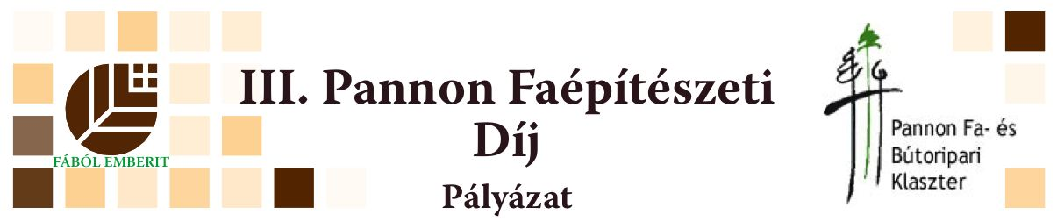
Az adatok megadása mellett kérem, hogy feltétlenül "csatoljanak" minimum három képet a pályaműről!
(Egy levélben több "művel" is nevezhetnek, értelemszerűen átalakítva az adatlapot - Adatlap 1. Adatlap 2. ...)

-- Az internetes adatbázis létrehozása miatt kérem, hogy küldjék el a régebbi munkáikat is (akár valamennyit),
hogy Ön / Önök a megfelelő súlyukkal szerepelhessenek a honlapon. A díjra jelölésként természetesen csak az elmúlt három év munkáit vesszük figyelembe --

A pályázat kiírásában és azok elbírálásában az alábbi szervezetek vesznek részt:
Zala Megyei Vállalkozásfejlesztési Alapítvány, Pannon Fa- és Bútoripari Klaszter,
a régió Kereskedelmi és Iparkamara Ipari Tagozatai,
Nyugat-Magyarországi Egyetem Faipari Mérnöki Kar Építéstani Intézet,
NYME FMK Informatika és Gazdasági Intézet Vállalkozási és Marketing Intézeti Tanszék

Köszönettel:

Dr. Szabó Péter Kalcsú Zoltán

intézetvezető klasztermenedzser
NYME-FMK-Építéstani Intézet Pannon Fa- és Bútoripari Klaszter
9400 Sopron, Bajcsy Zs. u. 4 30/96-93-477
tel: (99) 518-104
e-mail: szabop@fmk.nyme.hu

________________________________

Munkatársaink elérhetősége:

Pakainé dr. Kováts Judit: pkj@fmk.nyme.hu 30/96-93-620
Kalcsú Zoltán: panfa@zalaszam.hu 30/96-93-477
Dr. Oszvald Ferenc Nándor: oszvaldf@fmk.nyme.hu 20/82-46-302
Dr. Szabó Péter: szabop@fmk.nyme.hu 30/48-48-999

________________________________

ADATLAP
________________________________

(A1.) Létesítmény neve:

(A2.) Megvalósulás helye (pontos cím):

(B1.) A létesítmény tulajdonosának neve:

(B2.) Cím, elérhetőség:

(C1.) Tervező (név):

(C2.) Cím, elérhetőség:

(D1.) Beruházó (név):

(D2.) Cím, elérhetőség:

(E1.) Kivitelező (név):

(E2.) Cím, elérhetőség:

(L.) "Rövid" leírás:

Megjegyzés:

(K.) ((( KÉPEK )))

A faepites.hu honlapon az alábbi adatok tehetők közzé:

(A1.) (A2.) (B1.) (B2.) (C1.) (C2.) (D1.) (D2.) (E1.) (E2.) (L.) (K.)

- a nem kívánt adat ( ) törlendő -
további korlátozások:

________________________________
________________________________

*** A fenti adatok közül nem kell valamennyit kitölteni
- az adatokat csak a díj átadásához és a pályázat elbírálásához használjuk fel.-
A honlapon létrehozott képes adatbázisra csak az Ön beleegyezésével kerül fel adat.

________________________________

A pályázatok beérkezési határideje: 2007. augusztus 28.
________________________________

